 | Le semaine de GLOUPS |  | 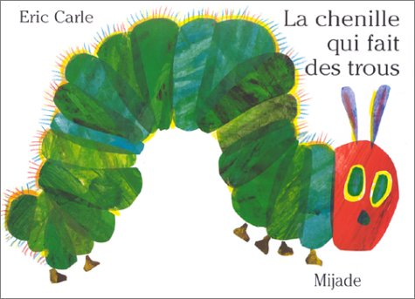 |  | inspiré par la comptine de la petite chenille qui faisait des trous
Lundi, | GLOUPS | mange | une | bouchée | de | pomme.
Mardi, | GLOUPS | mange | deux | bouchées | de | poire
Mercredi, | GLOUPS | mange | trois | bouchées | de | prune.
Jeudi, | GLOUPS | mange | quatre | bouchées | de | fraise.
Vendredi, | GLOUPS | mange | cinq | bouchées | d' | orange
Samedi, | GLOUPS | mange | six | bouchées | de | sucreries
Dimanche, | GLOUPS | mange | sept | bouchées | de | salade !
DIMANCHE  dimanche |  |  | 7  aaa  aaaa |  | DE
MERCREDI  mercredi |  |  | 3  aaa |  | DE
SAMEDI  samedi |  |  | 6  aaa  aaa |  | DE | 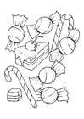
LUNDI  lundi |  |  | 1  a |  | DE
VENDREDI  vendredi |  |  | 5  aa  a  aa |  | DE
MARDI  mardi |  |  | 2  aa |  | DE
JEUDI  jeudi |  |  | 4  aa  aa |  | DE

